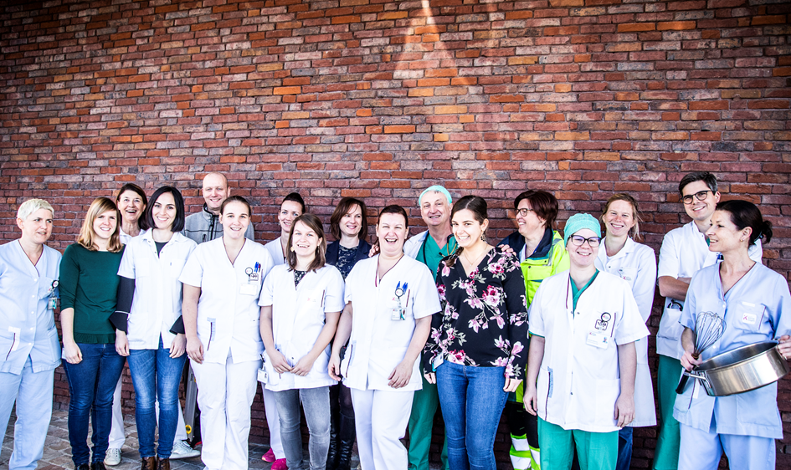

**Word jij ook lid van ons team?**

**Verpleegkundige afdeling neurologie – stroke - psychiatrie**  

De Sint – Jozefskliniek is een dynamisch, regionaal ziekenhuis dat professionele kwaliteitsvolle zorg aanbiedt op mensenmaat en deel uitmaakt van het E17-netwerk. Het omvat 271 erkende bedden en 2 dagziekenhuizen. Meer dan 60 artsen en 600 personeelsleden werken er dagelijks aan de zorg voor de patiënt.

*Je komt terecht op een afdeling waar zowel neurologische als psychiatrische patiënten verblijven.*

*Samen met artsen en paramedici sta je in voor de totaalzorg van de patiënt. Ben jij iemand die geen uitdaging uit de weg gaat; houd je van afwisseling en ben je sterk in technische handelingen; dan is volgende aanbieding zeker iets voor jou!*

Functieomschrijving

Als verpleegkundige voer je verpleegkundige zorgen uit rekening houdend met de specifieke eisen van de zorgomgeving. Je maakt deel uit van een team; samen maken jullie werk van continuïteit van zorg door mondeling overleg en schriftelijke rapportage. Je bewaakt en verbetert in jouw dagelijks werk de kwaliteit van de verpleegkundige zorg. In het uitvoeren van jouw werk heb je aandacht voor de mens achter de patiënt en zijn omgeving.

Profiel

* Je behaalde het diploma bachelor in de verpleegkundige
* Ervaring met neurologie en/of psychiatrie is een pluspunt
* Je bent stressbestendig en kan ad rem reageren in acute situaties
* Je kan zowel zelfstandig als in team werken
* Je spreekt vloeiend Nederlands
* Je bent empathisch, patiëntgericht en leeft deontologie correct na
* Je bent gedreven, leergierig en flexibel
* Je bent stipt en neemt verantwoordelijkheid op

Contract

* Jobtime: fulltime
* Indiensttreding: zo snel mogelijk, bespreekbaar
* Verloning volgens IFIC-barema’s
* We bieden jou de nodige opleiding voor het vervullen van deze functie.

Daarbovenop bieden we u

* een gratis hospitalisatieverzekering
* gratis parking en vlotte bereikbaarheid
* goedkope maaltijden in ons personeelsrestaurant
* de faciliteiten van een kinderopvangverblijf met ruime openingsuren, onmiddellijk gelegen naast het ziekenhuis
* gratis deelname aan sportactiviteiten
* talloze voordelen via benefits@work

Waar en hoe solliciteren?

Solliciteren met motivatiebrief en CV per email aan [an.vanderjeught@sjki.be](mailto:an.vanderjeught@sjki.be) (zorgmanager afdeling neuropsychiatrie), graag voor 1/9/2023. Voor verdere vragen kan u contact opnemen met An Vanderjeught (zorgmanager), 051/ 33 49 15 of Nico Vandenberghe (hoofdverpleegkundige van de afdeling), 051/ 33 42 21.